4 класс
Тема: Ударение. Фонетическая и смыслоразличительная роль ударения в слове.
Ссылка:
https://www.youtube.com/watch?v=1bh-dmkLhWg&pp=ygUm0LvQvtCz0L7Qv9C10LQg0YPQtNCw0YDQtdC90LjQtSA0INC60Ls%3D
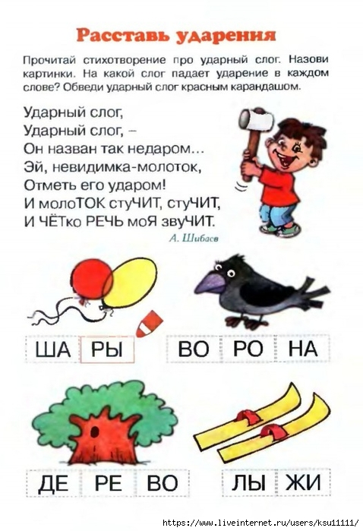

Тема: Ударение. Фонетическая и смыслоразличительная роль ударения в слове.
Ссылка:
https://www.google.com/url?sa=i&url=https%3A%2F%2Finfourok.ru%2Frazvitie-rechi-rechevie-uprazhneniya-silnie-slova-udarenie-dlya-doshkolnikov-let-2996182.html&psig=AOvVaw15A4yPnBBqKUwpr_nuVu-2&ust=1702355093118000&source=images&cd=vfe&opi=89978449&ved=0CA8QjRxqFwoTCND-zKzFhoMDFQAAAAAdAAAAABAD

Спишите предложения, вставляя в слова пропущенную букву, проставьте ударение.
Де…и гос…или у тё…и в …еревне. Тё…я угос…ила де…ей ме…ом.
Реба…ишки пус…или ло…очку по во…е.скоро при…ет ле…о, де…и пой…ут в лес за яго…ами. Бу…ут …убы. Бу…ут и желу…и. Тоня ви…ела на …ереве дя…ла. Дя…ел …олбил …ерево. Каж…ое у…ро она подме…ает тро…уар. У Ан…она …линная у…очка. …евочка кормила у…очку.

